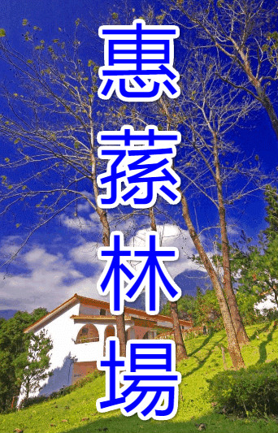
*行程規劃要點*
1.以定點行程、知性內容、行車時間不很久為規劃要點
2.價位以平價為主。
3.團康活動、益智遊戲，以增加參加者團員的感情交流
*行程特色*
1. 品牌：惠蓀林場咖啡+賞楓群林的最愛
2. 看遍：幾千株的玫瑰和幾百棵的樹玫瑰．
3. 品嘗：經典手沖惠蓀咖啡在<咖啡學堂>
4. 珍藏：推薦:惠蓀百年慶，林場特別推出相關紀念商品
高雄出發～
●10:00 國姓爺紀念碑(下車拍照)：為了紀念鄭成功(國姓爺)在國姓開疆闢土？這座石雕在國姓鄉公所和全體居民及雕塑家陳石年先生共同努力下，歷三年終於建造完成。
●10:30糯米橋(下車拍照)：北港溪的上方、建於民國二十九年，是一座四孔型的拱型石橋。造橋時正值太平洋戰爭，日本殖民政府物資缺乏，所以由糯米、紅糖與石灰等物質代替接黏石塊的水泥，因此有了「糯米橋」的名稱。★在此~領取美食便當。建議車上或林場區享用
●11:00惠蓀林場(購票入園)：從海拔450公尺到2419公尺，近2千公尺的海拔落差而呈現溫、暖、亞熱帶不同景觀。佈滿大樹，針葉林、闊葉林粗壯樹幹的老樹隨時可見，；惠蓀林六條步道，分別是1湯公碑步道、2松風山步道、3青蛙石步道、4山嵐小徑、5杜鵑嶺步道、6健康涉水步道．走累了~<咖啡學堂>來杯手沖惠蓀咖啡，輕鬆逍遙。*林場約3小時
●14:30準備回程…..約18:00帶著滿足的健康抵達
- 我們幫你預約了:【專業導覽員2小時＄８００元】
- 我們幫你準備了:【森林暖暖便當】
- 我們幫你談好了:【走累了~來杯咖啡吧!】
第二人８１０元（九折價）
●單人價８９９元 ●車上收取司機領隊勞務服務費每位100元
●包含：來回車資、早餐（得獎僅芳握飯）午餐（精緻便當）晚餐輕食（碗稞或肉粽）、隨身礦泉水、導覽解說費、履約+旅責雙保險、稅金作業費
●不包含：惠蓀林場門票10元老人優惠/100元學生/150元團體

